ACADEMIA MILITAR DAS AGULHAS NEGRAS
ACADEMIA REAL MILITAR (1811)

RHUAN FÁBIO NASCIMENTO GOUVEIA

O DESENVOLVIMENTO DA LIDERANÇA, DOS CADETES DO 3º ANO DO CURSO DE ENGENHARIA DA AMAN EM 2017, NA PROVA COMBATENTE DE ENGENHARIA.

Resende
2018
Rhuan Fábio Nascimento Gouveia

O DESENVOLVIMENTO DA LIDERANÇA, DOS CADETES DO 3º ANO DO CURSO DE ENGENHARIA DA AMAN EM 2017, NA PROVA COMBATENTE DE ENGENHARIA.

Trabalho de Conclusão de Curso apresentado à Academia Militar das Agulhas Negras como parte dos requisitos à Conclusão do Curso de Bacharel em Ciências Militares, sob a orientação do Cap Eng Rafael Marins de Souza.

Resende
2018
Rhuan Fábio Nascimento Gouveia

O DESENVOLVIMENTO DA LIDERANÇA, DOS CADETES DO 3º ANO DO CURSO DE ENGENHARIA DA AMAN EM 2017, NA PROVA COMBATENTE DE ENGENHARIA.

Trabalho de Conclusão de Curso apresentado à Academia Militar das Agulhas Negras como parte dos requisitos à Conclusão do Curso de Bacharel em Ciências Militares, sob a orientação do Cap Eng Rafael Marins de Souza.

COMISSÃO AVALIADORA

___________________________________
Cap Eng Rafael Marins de Souza – Orientador

_____________________________________
(Nome Completo, Posto e Arma) - Avaliador

_____________________________________
(Nome Completo, Posto e Arma) - Avaliador

Resende
2018

Dedico este trabalho a Deus, aos meus pais, ao meu orientador, à minha namorada e aos amigos
AGRADECIMENTOS

A Deus, familiares, orientador, namorada e amigos para conclusão do corrente trabalho.

RESUMO
Gouveia, Rhuan Fábio Nascimento. O desenvolvimento da liderança, dos cadetes do 3º ano do curso de engenharia da AMAN em 2017, na prova combatente de engenharia. AMAN, 2018. Monografia

A pesquisa abordou o tema do desenvolvimento da liderança, dos cadetes do 3º ano do curso de engenharia da AMAN em 2017, na prova combatente de engenharia, tendo como o foco principal o desenvolvimento da liderança, a mudança, no cadete, que ocorreu durante e após a realização do exercício e mostras os principais atributos da área afetiva também desenvolvidos além da liderança. No desenvolvimento, analisou, com o auxílio das bibliografias utilizadas, os atributos que foram desenvolvidos durante o exercício e como a liderança foi exercida e cobrada na execução do exercício.
Palavras-Chave: Liderança. Atributos da área afetiva. Desenvolvimento da liderança.

ABSTRACT
Gouveia, Rhuan Fábio Nascimento. The leadership development of the cadets of the 3rd year of the AMAN engineering course in 2017, in the engineering combat test. AMAN, 2018. Monograph

The research covered the topic of leadership development, cadets of the 3rd year of the AMAN engineering course in 2017, in the engineering fighter test, with the main focus being leadership development, cadet change, which ran during and after performing the exercise and shows the main attributes of the affective area also developed beyond leadership. In the development, he analyzed, with the help of the bibliographies used, the attributes that were developed during the exercise and how the leadership was exercised and charged in the execution of the exercise

Keywords: Leadership. Attributes of the affective area. Leadership development.

SUMÁRIO

1 INTRODUÇÃO ........................................................................................ 10
2 PROCEDIMENTOS METODOLOGICOS ............................................... 12
3 CONCEITOS ........................................................................................... 13
3.1 AMAN .................................................................................................. 13
3.2 Líder .................................................................................................... 14
3.3 Liderança militar ................................................................................ 14
3.4 Desenvolvimento da liderança e outros atributos ......................... 14
3.5 Fatores da liderança ......................................................................... 15
3.5.1 Situação ........................................................................................... 16
3.5.2 Comunicabilidade ........................................................................... 16
4 EXERCÍCIO DE DESENVOLVIMENTO DA LIDERANÇA .................... 17
4.1 EDL ...................................................................................................... 17
4.1.1 Finalidades ...................................................................................... 17
4.1.2 Metodologia ..................................................................................... 17
4.1.3 Execução ......................................................................................... 18
5 PROVA COMBATENTE DE ENGENHARIA ......................................... 22
5.1 Histórico ............................................................................................. 22
5.2 Organização ....................................................................................... 23
5.2.1 Organização das oficinas .............................................................. 23
5.2.2 Métodos avaliativos ........................................................................ 26
5.2.3 Precauções medicas ....................................................................... 26
6 O GRUPO NO CONTEXTO DA PCE ..................................................... 29
6.1 Grupo de Engenharia ......................................................................... 29
6.2 Grupo................................................................................................... 29
6.3 O líder no grupo ................................................................................. 31
7 CONSEQUÊNCIAS PÓS PROVA COMBATENTE DE ENGENHARIA 33
7.1 Analise pós ação................................................................................. 33
7.1.1 Oportunidades de trabalho............................................................. 33
7.2 Mudanças atitudinais......................................................................... 34
7.2.1 Tomada de decisão........................................................................ 35
7.2.2 Autoconfiança................................................................................. 36
7.2.3 Iniciativa ......................................................................................... 36
8 CONCLUSÃO ....................................................................................... 37
REFERENCIAS

1 - INTRODUÇÃO

A pesquisa realizada vai retomar o assunto sobre o desenvolvimento da liderança durante a Prova Combatente de Engenharia, no ano de 2017, destinada aos cadetes do 3º ano do curso de Engenharia da AMAN. O objetivo geral deste estudo é caracterizar o desenvolvimento da liderança militar em um Grupo de Engenharia (GE), considerando um ambiente controlado e sob estressores, concluindo sobre quais são os tipos de liderança mais aplicados nesse processo.
Seguindo os princípios que a Liderança, nos quais se encontram na Apostila de Liderança da AMAN, junto com outras áreas, exemplo a Psicologia dos Grupos, onde um ambiente de trabalho “Ideal”, minimizando os problemas e criando um grupo coeso, onde possuirão um rendimento de trabalho esperado. Desta forma, a referida pesquisa trouxe informações nas quais terá como enfoque principal a melhoria no rendimento nos diversos trabalhos que os cadetes de Engenharia, do 3º ano, executaram durante o EDL, realizado no ano de 2017.
No terceiro ano de formação do Oficial da Linha Combatente é realizado o Exercício de Desenvolvimento da Liderança, onde os cadetes das armas, quadros e serviços aplicam todo o seu conhecimento adquirido, das suas respectivas qualificações, durante um determinado período de tempo.

Um dos EDL é a Prova Combatente de Engenharia, onde com trabalhos de engenharia é desenvolvida, no cadete de Engenharia, a liderança necessária para o futuro Oficial da Linha Combatente, sendo este Oficial de Engenharia. O exercício desenvolve a liderança no grupo, onde é de fundamental importância para o comando de frações, seja o escalão que for.
O trabalho tem como enfoque responder o seguinte questionamento: “Como a liderança militar é desenvolvida em um GE durante a Prova Combatente de Engenharia? (PCE)”. A seguir, passaremos alguns conceitos que darão melhor entendimento no trabalho, que estão diretamente relacionado com o desenvolvimento da liderança militar de um GE durante a Prova Combatente de Engenharia.
Para auxiliar a resposta do questionamento do trabalho, este trabalho apresentou os seguintes objetivos específicos, tais como mostrar como a psicologia dos grupos ajuda diretamente a conhecer cada um dos seus integrantes no grupo de engenharia durante o EDL, compreender a liderança nos grupos, tendo como base a liderança militar entre os pares, na Prova Combatente de Engenharia, e ver como a liderança afeta depois do exercício e por fim, realizar um levantamento de quais outros fatores foram desenvolvidos, além da liderança, no EDL.
Para isso o trabalho divide-se em 8 capítulos, a fim de melhor organizar os TCC ficou da seguinte maneira, um capitulo de termos teóricos, dois capítulos que abordam sobre o Exercício de Desenvolvimento de Liderança e um sobre a Prova Combatente de Engenharia, no ano de 2017. A psicologia dos grupos junto com as mudanças ocorridas nos cadetes do terceiro ano de Engenharia, do ano de 2017, compõem os dois últimos capítulos do trabalho.

2 - PROCEDIMENTOS METODOLÓGICOS

Os objetivos da pesquisa serão atingidos através pesquisas bibliográficas, através das referências, utilizando também dados coletados da Prova Combatente de Engenharia, pesquisas foram feitas aos cadetes do terceiro ano do Curso de Engenharia da AMAN, do ano de 2017 e todos os dados coletados e pesquisas feitas teve enfoque somente nos cadetes do terceiro ano do Curso de Engenharia da AMAN.
A pesquisa se dividiu nos seguintes pontos: começando pela coleta de dados com os 53 cadetes do, na época, 2 Pelotão de Engenharia, depois foi feito uma análise dos relatórios confeccionados por aqueles que aplicaram o exercício com as informações coletadas.

3 - CONCEITOS

Este capítulo tem por finalidade mostrar alguns conceitos que vão auxiliar na melhor compreensão do tema proposto. Os conceitos a serem mostrados foram correlacionados com as situações vivida durante o Exercício de Desenvolvimento da Liderança, realizado no ano de 2017, pelos cadetes do 3º ano de Engenharia da AMAN, exercício este chamado de Prova Combatente de Engenharia, além disso, mostrou como são adquiridas outras competências que auxiliam na liderança militar durante o EDL.
3.1 – AMAN
A Academia Militar das Agulhas Negras é uma instituição de ensino superior responsável pela formação dos oficiais combatentes de carreira do Exército Brasileiro. A AMAN dedica especial atenção à formação ética e moral dos Cadetes, no intuito de entregar ao Exército oficiais que se destaquem pela integridade, honradez, honestidade, lealdade, senso de justiça, disciplina, patriotismo e camaradagem. A AMAN fundamenta a formação dos futuros oficiais no integral desenvolvimento da pessoa, atuando nos domínios afetivos, psicomotores e cognitivos. Merece atenção especial dos Cadetes a aquisição de competências profissionais e o desenvolvimento de sólidos atributos de liderança.
Hoje, o ensino na Academia Militar é baseado em conceitos metodológicos modernos, buscando o desenvolvimento de competências indispensáveis para os “Líderes da Era do Conhecimento”. As metodologias atividades de aprendizagem e a mobilização e integração de saberes para a resolução de problemas são as realidades pedagógicas da AMAN. Com conhecimentos, habilidades e atitudes forjados por valores cívicos e morais e pelas raízes históricas e tradições do Exército Brasileiro, é na AMAN que o futuro oficial desenvolve suas virtudes militares, tornando-se um profissional identificado com os mais nobres sentimentos de “servir” à Nação Brasileira, comprometido com o Exército e capaz de participar da defesa da Pátria.

3.2 – Líder
Interpreta-se como líder “aquele individuo capaz de influenciar pessoas para que cooperem em favor de uma finalidade ou de uma empreitada que vierem a julgar desejável” (A CHEFIA E A LIDERANÇA MILITAR, BIBLIEX). Conforme o Novo Dicionário Aurélio, líder é o indivíduo que “chefia, comanda ou orienta em qualquer tipo de ação, empresa ou linha de ideias, sendo, também, o guia, chefe, ou condutor que representa um grupo ou corrente de opinião”. Trata-se de um vocábulo relativamente novo na língua portuguesa, um anglicismo derivado de leader.
3.3 – Liderança militar
A Liderança Militar consiste em um processo de influência interpessoal do líder militar sobre seus liderados, na medida em que implica o estabelecimento de vínculos afetivos entre os indivíduos, de modo que a favorecer o logro dos objetivos da organização militar, em uma dada situação. (Manual C20-10). Segundo o Gen. Belchior Viera no seu livro ele define a liderança militar como o processo de influenciar, para além do que seria possível através do uso exclusivo da autoridade investida, o comportamento humano com vista ao cumprimento das finalidades, metas e objetivos concebidos e prescritos pelo líder organizacional designado.
É de suma importância que esse fator seja desenvolvido ainda na formação do futuro Oficial Combatente do Exército Brasileiro, pois o Oficial, nas diversas Organizações Militares comandara homens, com isso o atributo liderança tem que estar incutido no militar, porque este estará na frente de pelo menos 30 subordinados e com isso a confiança desses 30 homens deve ser conquistada pela liderança do Oficial Combatente.
3.4 - Desenvolvimento da liderança e outros atributos
“Os Exercícios de Desenvolvimento da Liderança na AMAN (EDL – AMAN) são executados para auxiliar a avaliar se os objetivos educacionais da área afetiva previstos estão sendo progressivamente atingidos” (Caderno de Instrução do Projeto Liderança AMAN, pág 2).

“De modo subjacente, permitirão a verificação de outros objetivos educacionais (área cognitiva e área psicomotora), como, por exemplo, observar se o cadete conhece o emprego tático de sua Arma, Serviço ou Quadro e se está adquirindo rusticidade, resistência física, resistência mental, raciocínio lógico e bom senso.” (Caderno de Instrução do Projeto Liderança AMAN, pág 2).

Segundo o Caderno de Instrução do Projeto Liderança AMAN, os cadetes executantes, no caso deste trabalho são os cadetes do terceiro ano de Engenharia, devem desenvolver e mostrar alguns atributos tais como autoconfiança, cooperação, coragem, criatividade, decisão, entusiasmo profissional, equilíbrio emocional, iniciativa e a persistência. A liderança é desenvolvida de acordo com a situação que as oficinas vão propor ao grupo para a resolução dos problemas propostos, com isso observou se que a liderança era desenvolvida quando um cadete do GE assumia a responsabilidade de comandar as ações e com isso todos do grupo acatavam suas diretrizes, surgindo o líder situacional, onde a situação fazia surgir um líder, temporário ou não, para aquela atividade proposta.

Com isso para a melhor execução do exercício, o Caderno de Instrução do Projeto Liderança da AMAN é o que rege a execução, montagem, métodos avaliativos, entre outras coisas. Esse caderno foi feito justamente para atingir um objetivo principal, que é o desenvolvimento da liderança e através disso o desenvolvimento de outros atributos e competências, já citados neste capitulo, que auxiliam o cadete do terceiro ano de engenharia a liderar seus pares durante a Prova Combatente de Engenharia.

3.5 - Fatores da liderança
Os fatores da liderança influenciam e ajudam no desenvolvimento da liderança, para melhor exemplificar será abordado os fatores que mais se destacaram na PCE.

3.5.1 - Situação
Segundo o Caderno de Instrução do Projeto Liderança da AMAN, A situação é criada pelo somatório de todos os aspectos e fatores internos e externos que exerçam algum tipo de influência sobre o grupo (líder e liderados), sociedade, ou instituição. Para isso o cadete durante a execução do EDL deve se adequar a situações propostas a ele, pois nas situações de rotina, onde os cadetes exercem sua função de comando sendo os comandantes de pelotão é mais fácil do que liderar em situações de fadiga, estresse, aonde ressalta a importância do cadete saber o que fazer, seja o que for necessário para o bem estar da tropa, para o melhor cumprimento da missão e fazer aquilo que for necessário para cumpri-la. Tudo isso abordado são um dos muitos fatores da liderança onde foi citado só o líder.
3.5.2 - Comunicabilidade
Segundo o Caderno de Instrução do Projeto Liderança da AMAN, A comunicação é o processo pelo qual informações, ideias, pensamentos, sentimentos e emoções, são transmitidos e recebidos entre as pessoas, permitindo que ocorra a interação social entre os membros de um determinado grupo. Ainda falando sobre os fatores da liderança, é de extrema importância a correta comunicação com seus subordinados e se tratando de pares, onde o nível intelectual é o mesmo, a comunicação precisa ser eficaz, pois os pares quando são liderados, é de muita importância que toda ordem dada seja com plena convicção daquilo que tem que ser feito, pois caso não seja, abrira brechas para um surgimento de um novo líder que vai fazer da situação um momento para liderar, visto que a comunicabilidade do comandante não foi precisa, demonstrando confiança naquilo que está fazendo. Por isso, nos fatores da liderança, a comunicabilidade é de fundamental importância para o líder, principalmente na realização das oficinas.
Com isso, alguns conceitos ficaram bem esclarecidos para o desenvolvimento do trabalho, mostrando que o desenvolvimento da liderança na PCE vai muito além do desejável pelos instrutores do curso de Engenharia da AMAN. Nos próximos capítulos será abordado mais temas para melhor esclarecer e responder o objetivo principal deste trabalho.
4 - EXERCÍCIO DE DESENVOLVIMENTO DA LIDERANÇA
Este capitulo tem por finalidade explicar o que é o EDL e ainda falar sua metodologia, seus objetivos e métodos avaliativos.
4.1 - EDL
O Exercício de Desenvolvimento da Liderança, o EDL, é um instrumento usado pelas armas, quadro e serviço, da AMAN e nos Corpos de Tropa que visa, como o nome do exercício fala, desenvolver a liderança no militar, neste caso nos Oficiais Combatentes do Exército Brasileiro

4.1.1 - Finalidade
Segundo o Caderno de Instrução do Projeto Liderança da AMAN - Os Exercícios de Desenvolvimento da Liderança na AMAN (EDL – AMAN) são executados para auxiliar a avaliar se os objetivos educacionais da área afetiva previstos estão sendo progressivamente atingidos.

De modo subjacente, permitirão a verificação de outros objetivos educacionais (área cognitiva e área psicomotora), como, por exemplo, observar se o cadete conhece o emprego tático de sua Arma, Serviço ou Quadro e se está adquirindo rusticidade, resistência física, resistência mental, raciocínio lógico e bom senso.

4.1.2 - Metodologia
Esses exercícios, previstos no PLADIS da disciplina Liderança Militar, do
3º Ano das Armas, Serviço de Intendência e Quadro de Material Bélico, serão executados em regime de operações continuadas, sob dificuldades de caráter físico (sono, fadiga e condições climáticas adversas) e psicológicas (medo do desconhecido, surpresa, preocupação e tensão). Tal situação tem por objetivo criar um ambiente que se assemelhe, tanto quanto possível, ao combate real, condição mais crítica em que os futuros Oficiais desempenharão suas funções de comandantes de frações e subunidades.

O cadete será avaliado em seu potencial de liderança em combate, por intermédio da manifestação de atributos da área afetiva, que se revelarão ou não, durante a execução dos trabalhos programados.
Deverão ser observados os atributos abaixo relacionados, porque são importantes para o desenvolvimento da capacidade de liderança do comandante em qualquer escalão e porque são os atributos normalmente evidenciados neste tipo de exercício. Para isso, deverão ser criadas situações, nas diversas oficinas, onde o cadete tenha oportunidade de demonstrar que possui os atributos considerados.

- autoconfiança;
- cooperação
- coragem
- criatividade
- decisão
- entusiasmo profissional
- equilíbrio emocional (autocontrole)
- iniciativa
- persistência

4.1.3 - Execução

- Preparação dos discentes;

Os executantes deverão ser conduzidos para a realização do EDL –
AMAN após um trabalho árduo e cansativo, como, por exemplo, uma longa marcha ou um exercício de campanha. Neste momento, já se poderá fazer uma primeira avaliação do entusiasmo profissional de cada um, de acordo com a reação do indivíduo à nova missão recebida. O desgaste deverá ser produzido, no mínimo, por u’a marcha forçada de 24 km (6 horas) ou trabalho equivalente.

Serão recolhidos todos os alimentos que porventura estiverem com os executantes. A alimentação a ser consumida será, apenas, a fornecida pelos instrutores.

Antes do início do exercício, o Comandante do Curso, acompanhado por um Oficial Médico, verificará se algum dos executantes apresenta problema de saúde que o impeça de participar do exercício. Nessa oportunidade, avaliará a conveniência de controlar o consumo de água.

Os executantes usarão uniformes de campanha, capacete balístico numerado, equipamentos individuais completos (fardo aberto), estarão armados com fuzis e facas de trincheira e mochila (fardo de combate) com o peso de 10 kg.

Os cadetes serão organizados em patrulhas homogêneas, compostas por cadetes que tenham desempenho semelhante nos exercícios de campanha. A experiência mostra que organizar patrulhas misturando fortes e fracos não é uma boa solução, pois os fracos serão conduzidos pelos fortes e não desenvolverão atributos da área afetiva.

É preciso lembrar que na AMAN não se está treinando (adestrando) grupos ou frações constituídas, mas indivíduos, que precisam atingir os objetivos educacionais estabelecidos.

- Duração do exercício;

A duração do EDL – AMAN será de duas jornadas, em ritmo de operações continuadas.

Essa duração do EDL é compatível com a carga-horária prevista no PLADIS da Disciplina e possibilita a organização de um exercício que permite executar as avaliações necessárias inerentes à área afetiva

Os Cursos que já realizam exercícios similares ao EDL deverão adaptá-los para atender à presente diretriz.

- Montagem do EDL

O EDL será planejado e aplicado por cada Curso, reforçado por oficiais e meios de outros Cursos e Seções do Corpo de Cadetes, se for necessário. Serão empregados, também, cadetes do 4º Ano; esses sempre sob a orientação cerrada de um oficial responsável.

A SDL, Seção de Desenvolvimento da Liderança, orientará o planejamento e a aplicação do EDL, mantendo seus oficiais como assessores diretos do Comandante e S/3 do Curso executante. Esses oficiais observarão o efeito dos trabalhos realizados e relatarão suas observações ao Chefe da SDL, para que ele as leve ao Comandante do Corpo de Cadetes e ao Comandante do Curso executante.

Serão organizados dois circuitos com seis a oito oficinas, onde os executantes resolverão problemas compatíveis com seu conhecimento profissional, dentro de uma situação tática. Os problemas a eles apresentados poderão ser de cunho tático, técnico e/ou logístico e terão como objetivo fazer com que os cadetes demonstrem (evidenciem) atributos fundamentais à superação da situação apresentada.

Em dois circuitos com 6 oficinas, poderão ser testadas simultaneamente 12 patrulhas de 10 militares, de modo que todos possam comandar, compulsoriamente, pelo menos uma vez. Em uma oficina de cada circuito não será designado o comandante, deixando-se que surja o líder natural do grupo.

Todas as oficinas iniciam os trabalhos simultaneamente, sendo concedidos 90 minutos para a resolução do problema apresentado. O restante do tempo é destinado ao rodízio, feito sempre em passo acelerado.

Será preparada e treinada uma “figuração inimiga” (força oponente) elemento fundamental para dar maior realismo ao teste. Será proibido o contato físico entre os executantes e a “figuração”.
As oficinas poderão ser montadas com o propósito subjacente de verificar se objetivos educacionais nas áreas cognitiva e psicomotora foram atingidos.

Em cada oficina atuará um Observador/Controlador, que disporá de fichas de observação padronizadas, nas quais fará as anotações necessárias ao julgamento das patrulhas e dos patrulheiros. Estas fichas serão sigilosas e, ao final, o S/3 do Curso as processará, levando os resultados ao seu Comandante.

5 - PROVA COMBATENTE DE ENGENHARIA

Neste capitulo será falado do histórico da PCE, sua organização, como é a avaliação para o Combatente de Ferro, que é o cadete destaque, a Patrulha Ferro, que é o GE destaque, e os demais cadetes do 3º ano do Curso de Engenharia, medidas de segurança, preservação da rigidez do militar.

5.1 - Histórico

A primeira edição da prova, criada pelo Gen Div R/1 Carlos Norberto Lanzellotte, antigo Comandante do Curso de Engenharia, foi realizada ainda em 1994. O exercício consiste em submeter os “sapadores” aos elementos estressores do combate, tais como elevada fadiga física e mental, controlados pela equipe de instrução, a fim de avaliá-los no que tange ao conhecimento técnico-profissional, ao raciocínio lógico, à capacidade de reação e à liderança.
A prova tem por objetivo desenvolver nos Cadetes do 3° ano do Curso de Engenharia os seguintes atributos da área afetiva: rusticidade, iniciativa, cooperação, combatividade, equilíbrio emocional, decisão, adaptabilidade, dentre outros. Para alcançá-los, os Cadetes organizados em Grupos de Engenharia (GE), patrulhas contendo de 6 a 7 sapadores, realizaram atividades típicas da Arma de Engenharia, como mergulho, navegação, desminagem, confecção de obstáculos, abertura de brechas, camuflagem, reconhecimento de engenharia, explosivos dentre outras, durante 48 horas intensas e ininterruptas. Foram realizadas um total de 12 oficinas, nas quais eram avaliados os conhecimentos teóricos, por meio de provas escritas e o conhecimento técnico, com o cumprimento da missão proposta pela equipe de instrução.

5.2 - Organização

A PCE começa muito antes da data para a execução, cerca de meses antes deve-se fazer o pedido das áreas de instrução a fim de que todas as áreas fossem garantidas para a realização da prova. Consultando relatórios da PCE, o planejamento do exercício se iniciou duas semanas antes, com o Oficial que supervisionou o exercício, Capitão Eduardo Ruffo de Souto Monteiro Nunes e o cadete destaque da PCE de 2016 o Cadete Nicollas Priori Storti.
No planejamento foi decidido que seriam realizada 11 oficinas, sendo duas destas realizada pelo terceiro ano de Engenharia inteiro que foram o Aprestamento Individual e a Remada. E as outras 9 oficinas foram Ancoragem, Destruição, Reconhecimento de Itinerário, Camuflagem, Mergulho, Abertura de Passagem, Aparelho de Força, Armadilhas e Tiro. As outras 9 oficinas, foram realizadas num sistema de rodizio, onde os 8 grupos de Engenharia realizavam cada oficina em um determinado tempo previsto e proposto em cada oficina.
No relatório da PCE ainda é abordado a função de cada militar que exerceu, detalhando o que cada um faz durante a realização do exercício. Como exemplo o S1 do exercício, que cuida preferencialmente de pessoal, realizou a divisão das patrulhas juntamente com o Comandante de Pelotão do 3º ano de Engenharia, Capitão Jesse Batista da Silva Junior.

5.2.1 - Organização das oficinas
Para as oficinas serem realizadas, antes de começar a prova, as oficinas devem ser aprovadas pelo Comandante do Curso De Engenharia, para ter um melhor controle na execução e para uma melhor organização e avaliação, visto que durante a PCE o sapador, nome que o cadete do 3º ano de engenharia recebe durante a prova, está sempre sendo avaliado. A organização das segue uma sequência lógica, afim de que seja feita uma melhor organização do tempo, dos pedidos de material, pedido da área de instrução. Na foto abaixo mostra como está a organização da oficina número um, apronto operacional.

Figura 1 Exemplo de Relatório
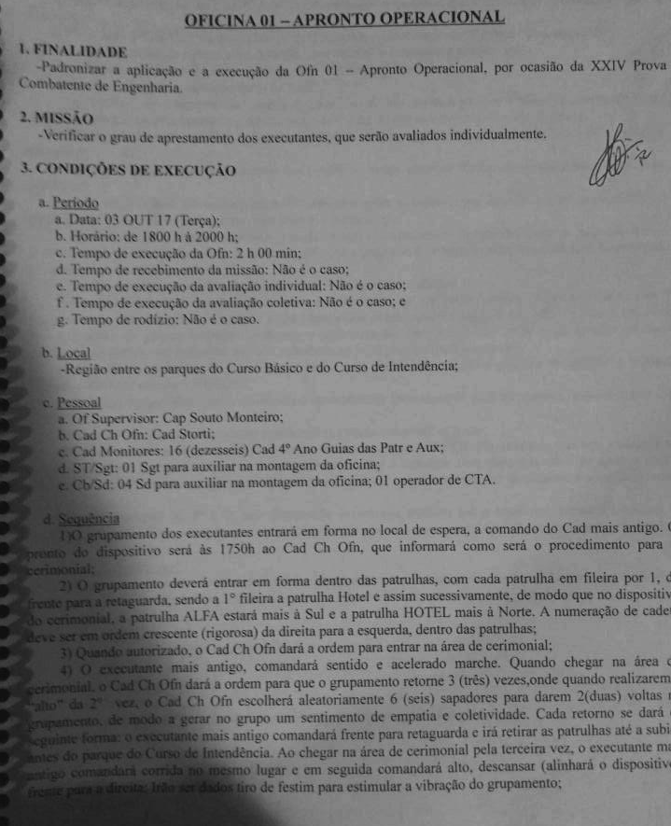
Fonte – Relatório da PCE (2017).

5.2.2 Métodos avaliativos

A cada oficina que os grupos de engenharia realizavam ao final delas, tanto individualmente quanto no coletivo, há uma avaliação previa para testar o conhecimento do sapador e após isso é delegado a missão, com isso é dado uma nota ao final da missão, onde se ranqueia, tanto os 8 grupos de engenharia quanto todos os 53 cadetes do terceiro ano de Engenharia da AMAN de 2017. Na foto abaixo segue um exemplo de avaliação da oficina número 3, Ancoragem.

Figura 2
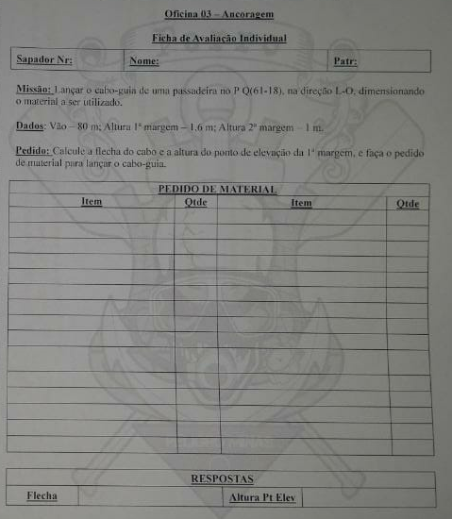
Fonte: Relatório da PCE (2017)

A contagem de pontos individual é feita da 50% avaliação coletiva, que é feita com a conclusão da missão que a oficina propõe e os outros 50% é feito na avaliação individual, como está na foto acima, e com fatos observados, sejam eles positivos e negativos, onde positivo se somava 10 pontos e negativo subtraia-se 10 pontos. Consagra-se a Patrulha Ferro, a patrulha que no final de dois dias e meio de jornada, passando por 11 oficinas. Os pontos do grupo de engenharia é feito através da soma de pontos que cada integrante fez nas 11 oficinas e é consagrado o Engenheiro de Ferro, o cadete que somar mais pontos nas 11 oficinas. Sagrou-se o Engenheiro de Ferro da turma do terceiro ano de Engenharia no ano de 2017 o cadete Guilherme Silva e a Patrulha Ferro foi a patrulha A (alfa), compostas pelos cadetes Rhuan Fábio, Héber, Crisostómo, Fernando, Hichem e Fontes.

5.2.3 - Precauções medicas

Para o tipo de atividade que é a PCE deve-se ter o máximo controle sanitário, pois esta atividade é de intenso desgaste físico e deve ser feito muitas medidas para que o transcorrer do exercício não sofra grandes alterações devido a saúde dos militares que estão fazendo o EDL. Como medida de segurança, a cada oficina havia um grupo medico de prontidão para fazer os primeiros socorros caso houvesse algum acidente. Para ter o controle da saúde do militar com relação a hidratação, era feito testes de urina a cada oficina, para ver se os militares estão no nível aceitável de hidratação, a fim de que os militares não adquirissem rabdomiólise. Por mais que fosse imposição do exercício a simulação de uma situação de guerra, onde os militares ficavam o mais exausto possível, não poderia ameaçar a saúde do militar, com isso esses controles médicos.

Figura 3: Grau de Hidratação
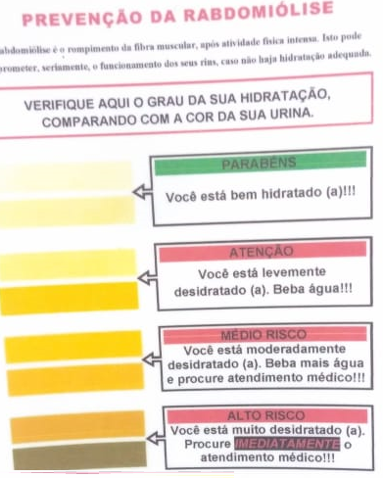
Fonte: DEPARTAMENTO DE EDUCAÇÃO E CULTURA DO EXÉRCITO

Figura 4 – Controle Sanitário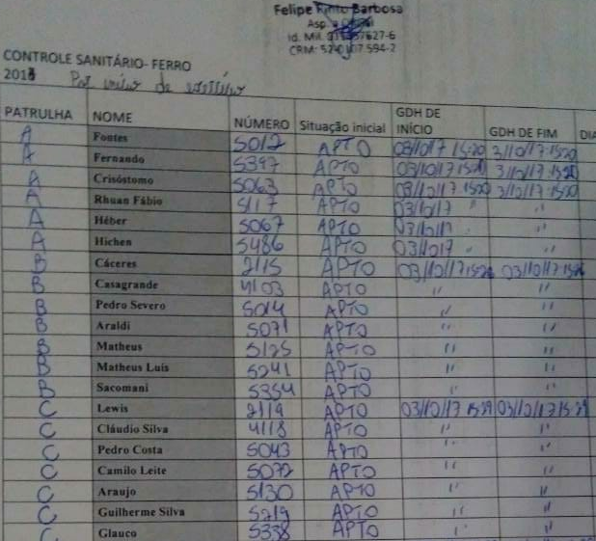
Fonte: Relatório da PCE (2017)

A Prova Combatente de Engenharia consiste muito mais do que uma mera execução dos cadetes do terceiro ano de Engenharia, vai muito além, pois a logística que envolve, a parte medica que deve-se ter o controle cerrado desta e a organização da prova que começa muito antes da execução da prova em si. A Prova Combatente de Engenharia além de ser o desenvolvimento da Liderança para os cadetes do terceiro ano de Engenharia, para os cadetes que aplicam, que são no caso os cadetes do quarto ano do curso de Engenharia é uma preparação para o que os futuros Oficiais do Exército Brasileiro irão se deparar nos corpos de tropa, nas diversas instruções que irão realizar e aplicar.

6 - O GRUPO NO CONTEXTO DA PCE

Neste capitulo, será apresentado conceitos e abordagens sobre o fator grupo. Também será abordado o tema psicologia dos grupos, para melhor entendermos a função do GE, Grupo de Engenharia, na Prova Combatente de Engenharia.

6.1 - Grupo de Engenharia
Segundo o Manual C 5-1 Manual de Campanha, Emprego da Engenharia normalmente, o Pelotão de Engenharia de Combate (Pel E Cmb) é a fração básica de emprego junto às outras armas. As necessidades em meios especializados de pontes e equipamentos mecânicos, por exemplo, podem exigir o emprego de elementos menores que o pelotão sendo o GE (GE) o elemento básico de trabalho. Os GE são reunidos em número de três para formar os pelotões de Engenharia e geralmente esses grupos são constituídos de no mínimo 7 militares e no máximo 10 militares.

6.2 - Grupo

“Grupo é definido como um ou mais indivíduos, interdependentes e interativos, que se reúnem visando à obtenção de um determinado objetivo.” (Comportamento Organizacional, 11ª Edição, pág. 186). Com as constituição dos grupos de engenharia, os cadetes, inseridos nos seus grupos, realizavam tarefas nas oficinas propostas pelo exercício, no qual tinha como principal objetivo desenvolver a Liderança, que será um atributo necessário para futuro Oficial do Exército Brasileiro.
Segundo Stephen P. Robbins os grupos informais são alianças que não são estruturadas formalmente nem determinada pela organização, sendo estes grupos formações naturais dentro do ambiente de trabalho, que surgem em resposta à necessidade de contato social. (Comportamento Organizacional, pág. 186). Segundo o Capitão Jessé Batista da Silva Junior, na época comandante do 3º ano de Engenharia da AMAN, os GE foram montados da seguinte forma, os grupos deveriam ser grupos regulares, onde houvessem cadetes com grandes potenciais nas diversas áreas da engenharia e que houvessem também cadetes que possuíam dificuldades algumas dificuldades em tal, com a finalidade de que não houvesse grupos “mais fortes” ou “mais fracos”, resumindo, grupos onde não teriam só cadetes com muito ou pouco conhecimento técnico de engenharia.
No Livro Comportamento Organizacional fala sobre a Percepção do Papel que diz que é a visão que temos sobre como devemos agir em uma determinada situação (Pag. 190). Pode-se correlacionar este conceito com o atributo iniciativa que é “agir de forma adequada e oportuna, em conformidade com as demandas da missão em tela, sem depender de ordens ou decisão superior”, segundo o manual da Seção Psicopedagógico da AMAN, onde falam dos atributos da área afetiva. A percepção de papel surge através de estímulos e esses estímulos surgem com situações do nosso dia-a-dia (Comportamento Organizacional, pag. 190), neste caso, com as atividades exigidas nas oficinas do EDL e a iniciativa, que é um atributo da área afetiva que surgia, na Prova Combatente de Engenharia, por consequência de determinada atividade onde o militar, por vezes, não estava em função de comando, mas viu-se diante daquela situação o mais habilitado, por vezes, cumprir aquela tarefa e até toma a frente da situação onde surge a liderança situacional, liderança esta que será citada nos capítulos seguintes, sendo isso a consequência desta percepção.
O autor Stephen P Robbins levanta um questionamento no seu livro “O tamanho do grupo afeta seu desempenho?” (Pag. 197). Ele afirma que deve ser levado em consideração algumas variáveis, tais como rapidez na realização de tarefas, resolução de problemas, etc. Um grupo de engenharia, constituído em até 8 militares, é considerado um grupo pequeno para o autor, onde este é ideal para realizar tarefas de maneira rápida e no EDL o tempo de realização de tarefas era pouca para determinada missão. Com isso ao levarmos em conta o questionamento do autor, para situações onde são necessárias à execução de tarefas onde exigem mais esforços e com tempo reduzido para se executar as tarefas, um grupo, neste caso o GE, seria um grupo ideal, pois o líder da fração teria menos homens para comandar e com isso suas ordens seriam facilmente executadas.

6.3 - O líder no grupo
Segundo o Livro Psicologia Organizacional o líder transforma um grupo desarticulado e sem nenhuma coesão em um grupo coeso e com a capacidade de articular tarefas mais difíceis (pag. 78). O grupo quando é coeso, o mesmo responde de maneira mais rápida a determinada situação, onde a figura do líder é fundamental, pois toda a coordenação dos trabalhos fica por conta dele e com isso o grupo identificando essa figura todos os trabalhos de engenharia a serem realizados no EDL fluem de maneira melhor e mais coordenada.
Foi feita uma pesquisa com o GE destaque da PCE, no total 6 militares, e foi feito o seguinte questionamento: “Durante a Prova Combatente de Engenharia, em relação ao seu Grupo de Engenharia, nas situações apresentadas pelo próprio exercício escolha três atributos da área afetiva que foram fundamentais para que o grupo desenvolvesse a atividade proposta, durante a realização das oficinas.” E teve-se o seguinte resultado:

Figura 5 – Análise dos Atributos mais votados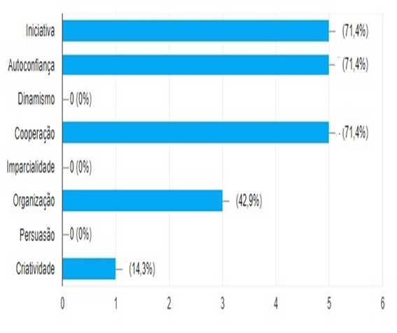Fonte: Pesquisa realizada em 05/04/2018

O grupo questionado destacou que é fundamental para um bom relacionamento dos integrantes que o grupo devem ter integrantes que possuam algumas características tais como Iniciativa, Autoconfiança e cooperação deixando até mesmo de lado o atributo organização. No EDL, esses atributos são necessários para a resolução dos problemas propostos das oficinas, com isso os integrantes elencaram esses atributos que aparecem na pesquisa pode-se correlacionar com os aspectos abordados neste capitulo tais como, desempenho do grupo, percepção dos papeis, ou funções, de cada um.

Com isso, percebe-se que o grupo é uma unidade chave para qualquer tipo de trabalho e quem é o principal organizador de qualquer grupo é o líder. Nós militares, na nossa formação, aprendemos a ser líder e a liderar frações, sejam elas de qualquer valor, GE, pelotão, etc.

7 - CONSEQUÊNCIAS PÓS PROVA COMBATENTE DE ENGENHARIA

7.1 - Analise pós ação
A APA é uma ferramenta usada para analisar criteriosamente alguma atividade militar realizada, neste caso a PCE. Na análise levanta-se aspectos positivos, negativos e principalmente aspectos a serem melhorados. Com isso, nos parágrafos abaixo esta relatado algumas observações feitas da APA da Prova Combatente de Engenharia, onde os próprios cadetes do 3º ano de Engenharia da AMAN de 2017 trouxeram.

7.1.1 - Oportunidades de trabalho
Antes do EDL, a formação do futuro Oficial do Exército Brasileiro nos proporciona poucas atividades militares, onde se tem a oportunidade de se trabalhar com os militares do pelotão. As atividades militares do curso de Engenharia da AMAN são em sua maioria descentralizadas e pouco exigentes no que tange à área afetiva do militar. Com isso o EDL é uma ferramenta de se trabalhar com os militares do 3º ano de Engenharia, da AMAN, da turma de 2018, pois na formação do Oficial, principalmente depois que entra-se na arma, quadro ou serviço, essas oportunidades ficam cada vez menor e para auxiliar essa defasagem existem os exercícios inopinados, onde avaliamos alguns militares que pegam funções importantes durante o exercício.
Outro aspecto levantado na APA e que na Prova Combatente de Engenharia, por mais que os militares estejam trabalhando com uma parte da turma, é visível que após o EDL o relacionamento diário muda, pois o militar sabe como é que seu companheiro age diante algumas situações e que os atributos atinentes do militar foram demonstrados e sua liderança foi exercida em algum momento do Exercício.
Segundo o Livro Comportamento Organizacional os objetivos da mudança são melhorar a capacidade de organização de se adaptar às mudanças em seu ambiente e mudar o comportamento dos funcionários, que neste caso são os cadetes do terceiro ano do Curso de Engenharia, da AMAN, no ano de 2017. Com isso, o ambiente junto com os estressores impostos pelo exercício faz com que essa mudança ocorra naturalmente.
Nos dias atuais, as empresas analisam os impactos negativos e positivos da liderança e qual a sua consequência para a empresa. O artigo estudado, da escritora Letrícia Rodrigues da Silva Souza, diz que
“Organizações precisam de uma liderança que saiba trabalhar adequadamente com o potencial criativo de seus colaboradores, caminhando para o resultado desejado. Um líder bem sucedido é aquele capaz de despertar, através do amadurecimento de suas habilidades, o potencial criativo das pessoas, motivando-as. A motivação da equipe é fator decisivo para a otimização do relacionamento entre as pessoas e reflexos positivos na execução das atividades, e consequentemente no aumento da criatividade e competitividade dentro das organizações.” (LETRÍCIA RODRIGUES DA SILVA SOUZA, 2017).
Com isso, após os exercícios militares acontece a APA onde são levados os aspectos positivos e negativos. Na Prova Combatente de Engenharia também aconteceu e com isso foram expostas os impactos que o EDL causou em cada um, aspectos estes, onde alguns serão abordados a seguir.

7.2 - Mudanças atitudinais
Foi realizado uma pesquisa, com um integrante de cada GE, totalizando 12% do 3º ano de Engenharia da AMAN, e foi perguntado o seguinte, “O que mudou, no aspecto liderança, após a prova Combatente de Engenharia, no ano de 2017, nos seus companheiros que realizaram o EDL com você.” E tivemos como respostas mais citadas os seguintes atributos: Tomada de Decisão, Autoconfiança e Iniciativa.

Figura 6 – Mudanças Atitudinais
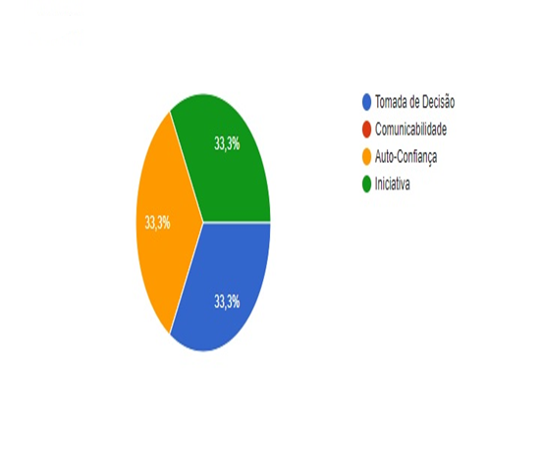
Fonte: Pesquisa realizada em 29/04/2018

7.2.1 - Tomada de decisão
Segundo o site Conceito.De, uma decisão é uma resolução ou determinação que se toma relativamente a algo. Conhece-se como tomada de decisões o processo que consiste em realizar uma escolha entre diversas alternativas. Segundo a pesquisa realizada, uma das mudanças que ocorreu após a realização do EDL foi no atributo Tomada de Decisão. Este atributo, ocorria quando o militar tinha que decidir algo durante a execução das tarefas, com isso o atributo liderança também era exercido, pois a tomada de direção serve para que os integrantes do GE continuassem na realização dos trabalho.

7.2.2 - Autoconfiança
Segundo o Dicionário Online autoconfiança é Confiança em si próprio; segurança em si mesmo e nas suas próprias habilidades: aquele ator demonstra autoconfiança ao atuar. Esse conceito fica bem claro quando os sapadores, assim são chamados os cadetes do 3º ano de Engenharia durante o EDL, durante a execução das oficinas, fica exposto a uma dificuldade e uma das oficinas que fica mais claro esse atributo é na oficina de mergulho, onde os militares, já no seus ápices da exaltam, são colocados na represa, com isso eles devem realizar procedimentos de mergulho, tal como a emersão de um motor de popa.

7.2.3 - Iniciativa
Segundo o Dicionário Online iniciativa é Ação de quem propõe ou faz primeiro algo: tomar a iniciativa de uma medida. Essa, digamos, que seja umas das principais características dos líderes situacionais, pois os liderados esperam que o líder tome iniciativa de algumas situações não bastando apenas ter a noção de como resolver o problema das situações propostas pela Prova Combatente de Engenharia. Com isso, esse atributo também foi citado como uma das mudanças pós exercício.
Com isso, essas mudanças que foram apresentadas na pesquisa fazem com que o futuro Oficial do Exército Brasileiro, exerça sua liderança de forma melhor, pois ele já vai ter vividos experiências que lhe proporcionaram ter uma visão de como liderar seus homens, muito em breve.

8 - CONCLUSÃO

A caracterização do desenvolvimento da liderança militar em um Grupo de Engenharia é visto no trabalho que é realizado na Prova Combatente de Engenharia durante a execução das 11 oficinas no exercício onde os cadetes do terceiro ano do Curso de Engenharia da AMAN exerciam funções de comando e com isso exerciam a liderança de acordo com a situação. Com isso o Desenvolvimento da Liderança é caracterizado quando o cadete do terceiro ano de Engenharia exerce sua liderança para a realização da tarefa proposta na oficina, com isso desenvolvendo sua liderança, uma vez aprendida e ensinada pela cadeira de Liderança da AMAN no corrente ano.
O trabalho, no seu transcorrer, mostrou que a PCE é um EDL voltado para os futuros Oficiais de Engenharia, onde o exercício faz com que os cadetes do terceiro ano do curso de Engenharia da AMAN, exerçam sua liderança, onde é o foco principal, e o desenvolvimento de outros atributos já mostrados no trabalho. Como forma de entender o desenvolvimento da liderança estudou-se a psicologia dos grupos, afim de entender melhor o grupo, no caso do trabalho, o grupo de engenharia.
Concluo que a Prova Combatente de Engenharia, é um excelente instrumento de desenvolvimento da liderança do futuro Oficial Combatente do Exército Brasileiro, pois é realizada num momento da formação, onde os cadetes do terceiro do curso de Engenharia estão chegando no final de sua formação, pois é o penúltimo ano de formação. Com isso o Desenvolvimento da Liderança é caracterizado quando os afins, como são chamados os cadetes do terceiro ano da AMAN, realmente exercem sua liderança na PCE durante a realização do exercício.

REFERÊNCIAS

CATOLICA ONLINE. Liderança: impactos positivos e negativos sobre o potencial criativo das pessoas no ambiente organizacional. Disponível em: <http://catolicaonline.com.br/revistadacatolica2/artigosv3n5/artigo07.pdf>. Acesso em: 01 mai. 2018.DICIONÁRIO
INFORMAL. Iniciativa. Disponível em: <https://www.dicionarioinformal.com.br/iniciativa/>. Acesso em: 03 mai. 2018.

HECKSHER, Mario. Liderança militar: Caderno de Instrução do Projeto Liderança. 2010 ed. AMAN: AMAN, 2010. 80 p.
AMAN. Institucional. Disponível em: <http://www.aman.eb.mil.br/institucional>. Acesso em: 06 jun. 2018.
VIEIRA, Gen. Belchior. Liderança militar: ACADEMIA MILITAR ESTADO-MAIOR DO EXÉRCITO. Edição. [S.L.: s.n.], ano. 105 p.
Disponível em: <https://www.dicio.com.br/iniciativa/>. Acesso em: 26 mai. 2018.
Disponível em: <https://www.dicio.com.br/autoconfiança/>. Acesso em: 29 mai. 2018.
AMAN, Seção De Liderança Da. EDL / AMAN: Caderno de instrução do projeto liderança da AMAN. 1 ed. AMAN: [s.n.], ano. 11 p.

